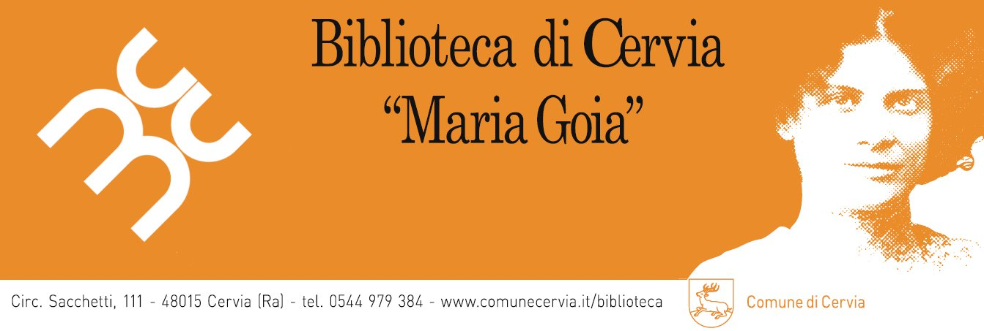 | 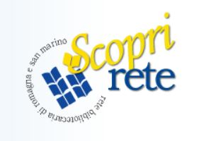

MODULO DI AUTOCERTIFICAZIONE
La/il sottoscritta/o ___________________________________________________________________
nata/o a ________________________________________________________ il ___ / ___ / ________
residente a __________________________________________________ provincia _______________
in via __________________________________________________________ n. _____ CAP _________
documento identità ________________________________ n. _______________________________
codice fiscale ______________________________________________________________________
tel. _______________________________ cellulare ________________________________________
e-mail _____________________________________________________________________________
CHIEDE
- di essere iscritto alla BIBLIOTECA COMUNALE “MARIA GOIA”

DICHIARA
di essere consapevole che per avere accesso al prestito di materiale a stampa o alle risorse digitali (Mlol e Indaco) l’iscrizione dovrà essere perfezionata entro 30 giorni recandosi appena possibile nella BIBLIOTECA COMUNALE “MARIA GOIA” o in una biblioteca della Rete bibliotecaria di Romagna e San Marino, con un documento di identità valido. In quel momento gli verrà rilasciata la Tessera Unica che permette l’accesso al servizio di prestito.

_____________, il ___ / ___ / ________ Firma
___________________________
Si allega copia del documento di identità.

SI PREGA DI SCRIVERE IN MANIERA CHIARA E LEGGIBILE
La BIBLIOTECA COMUNALE “MARIA GOIA” si impegna al trattamento dei dati personali unicamente ai sensi del regolamento UE 2016/679 (regolamento generale sulla protezione dei dati personali).
NOTA BENE: L’autocertificazione può essere rilasciata solo da chi abbia raggiunto la maggiore età e sia residente nel territorio delle tre province romagnole.

